Vom Entdeckungsdrang der Menschen hin zu genauen Weltkarten 5/6 – A
Der Mensch ist von Natur aus wissbegierig und möchte seinem Entdeckungsdrang nachgehen. Eine Vielzahl von Entdeckungsreisen trug dazu bei, unser Wissen über die Erde zu vervollkommnen. Dies spiegelt sich auch in immer genauer werdenden Weltkarten wider.

Aufgaben:

- Erstelle ein Kartenbild der Erde.
Benenne dazu die Kontinente in M 1. Schneide sie anschließend aus und klebe sie in der richtigen Lage zueinander auf. Lege eine Legende zu den Kontinenten und Ozeanen an.
- a) Ermittle die Lage der im Text M 2 aufgeführten Reisestationen im Atlas. Vervollständige die Tabelle.

Reisestation | Atlasseite/Karte | Planquadrat | Kontinent
nicht bereiste Kontinente:

b) Zeichne die Reiseroute auf deiner gestalteten Weltkarte ein.

3. Vervollständige die nachfolgenden Sätze um die fehlenden Himmelsrichtungen. Nutze dazu deine erstellte Karte.

Plymouth liegt im ……………….. von den Kapverdischen Inseln.
San Francisco befindet sich im …………….. von Amerika.
Das Kap der Guten Hoffnung liegt im ……………von Afrika.
Der Indische Ozean begrenzt Afrika im …………… .
- Sir F. Drake brachte viele neue Erkenntnisse von seiner Reise mit. Prüfe die nachfolgenden Aussagen und kreuze an, ob sie richtig oder falsch sind.

 | Aussage | richtig | falsch
a) | Die Erde ist eine Scheibe.
b) | Der größte Teil der Landfläche befindet sich auf der Nordhalbkugel.
c) | Es gibt nur einen Weg, die Erde mit dem Schiff zu umrunden.
d) | Auf dem Planeten Erde gibt es mehr Land- als Wasserfläche.
e) | Der Äquator teilt die Erde in eine Nord- und eine Südhalb- kugel.

Materialien

M 1 Kartenvorlage zum Ausschneiden
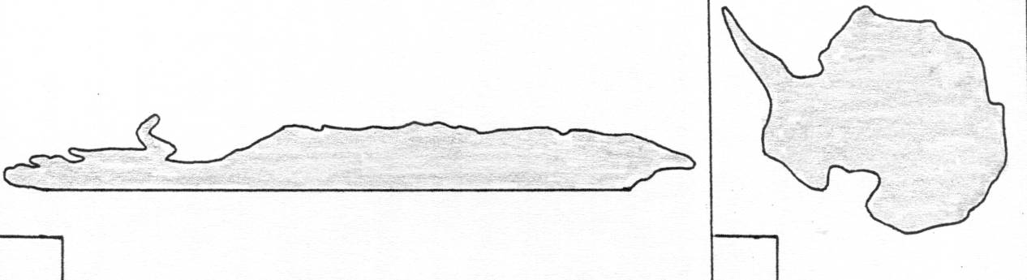
Kontinent:
Kontinent: | Kontinent: | Kontinent:
Kontinent: | Kontinent: | Kontinent:

M 2 Die Weltumsegelung von F. Drake

Der Brite Francis Drake stach am 13.12.1577 mit fünf Schiffen und 160 Mann Besatzung von Plymouth aus in See. Sie segelten entlang der westafrikanischen Küste und durchquerten auf Höhe der Kapverdischen Inseln den Ozean. Nachdem sie den Äquator überquert hatten, erreichten sie vier Monate später endlich wieder das Festland nahe des heutigen Buenos Aires. Nach der Umsegelung der Südspitze dieses Kontinents ging die Flotte am 05.05.1579 bei San Francisco vor Anker. Von hier aus steuerte die Mannschaft die auf einer Insel gelegene Stadt Cilacap an, welche sie nach zehn Monaten Fahrt erreichte. Über den offenen Ozean erreichte die Flotte nach dem Passieren des Kaps der Guten Hoffnung am 22.07.1580 Freetown. Hier gingen F. Drake und seine Besatzung letztmalig an Land, bevor sie am 26.09.1580 wieder in den Heimathafen einliefen.
Drake berichtete nicht nur von den unterschiedlichen Lebensweisen der Menschen, sondern auch von exotischen Pflanzen und brachte unter anderem Gold, Seide und Porzellan mit in seine Heimat. Dafür ernannte ihn die Königin zu Sir Francis Drake.

M 3 Atlas

